Advent a Vánoce
- pro floristu představují nejvýznamnější svátky v roce, jak z hlediska délky prodejního období, tak z hlediska množství zákazníků, různorodosti floristických výrobků
-květinové dekorace se ponechávají minimálně do doby Tří králů

Používané materiály a jejich symbolický význam
Jehličnany – ( odolnost vůči opadu )
1. stříbrolisté druhy ( Abies concolor, Picea pungens )
2. Stálezelené rostliny – (Illex aguifolium- cesmína ostrolistá, Laurus nobilis vavřín, Buxus sempervirens, Vinca minor- barvínek menší)
3.Domácí jehličnany - Picea alba, Juniperus cummunis
4.přírodní materiály – lišejníky mechy, proutí, různě silné větve dřevin
5.plody okrasných dřevin – citrusové plody, ořechy, šišky i plody exotických rostlin
6.sušené plody a rostliny – Rosa canina – růže šípková
7.trávy, letničky, trvalky – Nigella damascena, Limonium, Amarathus, Carthamus –světlice barvířská

Stálezelené rostliny a jehličnany
-nejčastěji používané – Abies – jedle, Taxus – tis, Illex – cesmína, Buxus – zimoráz, Juniperus – jalovec, Pinus – borovice, Chamaecyparis, Thuja – zerav, Hedera – břečťan
- pouze venkovní dekorace – Picea
- Viscum – jmelí ( ochrana přešlými duchy, vyvolání lásky)
Hrnkové květiny - Euphorbia pulcherrima –vánoční hvězda, Azalea, Cyclamen, Camelia, Schlumbergera – vánoční kaktus, Heleborus, rychlené cibuloviny
Konifery a stálezelené – Chamaecyparis, Juniperus, Illex,
Hrnkové okrasní listem – Oxalis ( šťavel), Scirpus ( Skřípina)
Řezané květiny - Rosa, Euphorbia, Cymbidium, Hippeastrum, Helleborus, Cyclamen, Convalaria, Hyacinthus –symbolizují životní sílu
Kvetoucí přirychlené dřeviny - Prunus – třešeň,( barborky), Betula – bříza, lonicera – zimolez, Cornus – svída, Corylus - líska
Bezlisté větve rostlin - Betula, Cornus, Corylus
Šišky

Svíčky – 4 svíčky - 4 týdny do vánoc, umocňuje atmosféru vánoc, osvětluje aranžmá
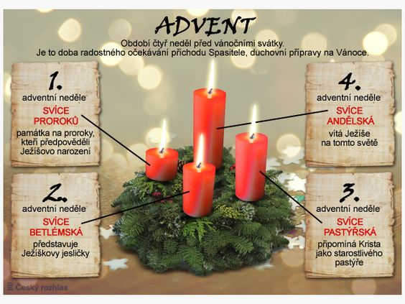
Druhy – lakované, matné, hrubý povrch, různé délky, různé barvy
Rozmístění svíček na adventním parteru:
a)svíce stejného tvaru, barvy, a výšky ve dvou liniích „cik, cak“
b)svíce stejného tvaru, barvy a výšky v jedné linii
c)svíce nahodile seskupené, různých výšek, tvarů a barev
d)svíce seskupené po dvou v podélné linii
e)svíce seskupené v diagonálních liniích
f)svíce seskupené ve dvou příčných liníích

Plody, ořechy, cukroví – kolečka citrusů, jablek, ananasu,, dřevin, rostlin (iley, Sorbus, Rosa, Viscum, Berberis
Koření – badyán, skořice, hřebíček
Cukroví - perníčky
Doplňkový dekorativní materiál – hvězdy, komety,andílci, ozdoby ze slámy,dřeva, segmenty, barevné kovybarvená vata, kokosové vlákno, pedig, umělý sníh, spreje
Světlo – elektrické osvětlení

